LĪGUMS Nr. /…/

Dagdā 2026.gada /…/

Krāslavas novada pašvaldības Dagdas pilsētas un pagastu apvienība, reģistrācijas numurs 50900036651, juridiskā adrese: Alejas iela 4, Dagda, Krāslavas novads, turpmāk tekstā - Iznomātājs, kura vārdā pamatojoties uz nolikumu rīkojas /…/ no vienas puses, un
/…/, personas kods/reģistrācijas numurs /…/, adrese: /…/, turpmāk tekstā - Nomnieks, kura vārdā rīkojas /…/, no otras puses, katrs atsevišķi un kopā turpmāk saukti Puse un Puses, pamatojoties uz Krāslavas novada pašvaldības domes /…/ sēdes lēmumu /…/, noslēdz šo līgumu, turpmāk tekstā - Līgums:

1. LĪGUMA PRIEKŠMETS

1.1. Iznomātājs nodod, bet Nomnieks pieņem nomas lietošanā /…/ , kas atrodas adresē Lāčplēša ielā 10C, Dagdā, Krāslavas novadā, ar kopējo platību /…/ m², turpmāk tekstā – Telpas, atbilstoši Līgumam pievienoto Telpu plānam (Pielikums Nr.1.)
1.2. Telpas tiek nodotas Nomniekam lietošanā ar mērķi - /…/.

2. LĪGUMA TERMIŅŠ

2.1. Līgums stājas spēkā abpusējas parakstīšanas dienā un ir spēkā 3 (trīs) gadus, līdz/…/.
2.2. Pusēm vienojoties, Līguma termiņu var pagarināt vai pārtraukt Līgumu, noslēdzot savstarpēju rakstisku vienošanos, ko noformē kā pielikumu Līgumam. Pieteikumu līguma termiņa pagarināšanai Nomnieks iesniedz Iznomātājam ne vēlāk kā 30 (trīsdesmit) dienas pirms Līguma termiņa beigām.

3. MAKSĀJUMI UN NORĒĶINU KĀRTĪBA

3.1. Nomnieks maksā nomas maksu EUR /…/ (/…/) mēnesī neieskaitot pievienotas vērtības nodokli (turpmāk - PVN). Papildus Nomnieks nodrošina pievienotās vērtības nodokļa apmaksu atbilstoši Latvijas Republikas normatīvajos aktos noteiktajai likmei un kārtībai rēķina izrakstīšanas dienā.
3.2. Papildus nomas maksai Nomnieks:
    - maksa nomas maksu par tirdzniecības kiosku daļai piesaistītā zemesgabala (ar kadastra apzīmējumu 60090010362) nomu EUR 28,00 (divdesmit astoņi euro un 00 centi) apmērā vienu reizi gadā;
    - maksā nekustama īpašuma nodokļi par tirdzniecības kiosku daļai piesaistīto zemesgabalu;
    - sedz izdevumus par izlietotu elektroenerģiju pēc kontrolskaitītāja rādījumiem.
    - patstāvīgi (pēc nepieciešamības) slēdz līgumus ar telekomunikāciju/internetu un citu pakalpojumu sniedzējiem, kā arī patstāvīgi veic norēķinus ar minēto pakalpojumu sniedzējiem par attiecīgo pakalpojumu izmantošanu.
3.3. Nomnieks pārskaita maksājumus uz Iznomātāja norādīto bankas kontu 20 (divdesmit) dienu laikā no rēķina saņemšanas.
3.4. Par Līguma 3.3.punktā noteiktā maksājuma termiņa kavējumu Iznomātājs aprēķina nokavējuma procentus 0,1% apmērā no kavētās maksājuma summas par katru kavējuma dienu.
3.5. Nomnieks maksā nomas maksu līdz Telpu atbrīvošanas dienai.

4. IZNOMĀTĀJA PIENĀKUMI UN TIESĪBAS

4.1. Iznomātājs nodod Nomniekam Telpas Līguma spēkā stāšanās dienā.
4.2. Iznomātājs ir tiesīgs:
    - kontrolēt, vai Telpas tiek izmantots atbilstoši Līguma nosacījumiem;
    - prasīt Nomniekam nekavējoties novērst tā darbības vai bezdarbības dēļ radīto Līguma nosacījumu pārkāpumu sekas un atlīdzināt radītos zaudējumus.
4.3.Iznomātājs garantē, ka Nomniekam tiks dota iespēja netraucēti jebkurā laikā piekļūt Telpām, lietot Telpas šajā līgumā paredzētajam mērķim un šā līguma darbības laikā nepasliktināt Nomnieka Telpu lietošanas tiesības, izņemot šajā līgumā un Latvijas Republikas spēkā esošajos normatīvajos aktos noteiktos gadījumus.

5. NOMNIEKA PIENĀKUMI UN TIESĪBAS

5.1. Nomnieks apņemas:
    - nodrošināt Telpu lietošanu atbilstoši Līgumā noteiktajam mērķim;
    - izmantot Telpas tikai reģistrētas saimnieciskās darbības veikšanai;
    - atlīdzināt kaitējumu, ja tāds nodarīts Telpām, Iznomātajam, sabiedrībai vai dabai;
    - pēc Līguma termiņa beigām nodot Telpas Iznomātājam stāvoklī, kas atbilst sakārtotas vides prasībām, Telpu nodošanu konstatējot pieņemšanas-nodošanas aktā.
    - maksāt noteiktos termiņos un apmērā Telpu nomas maksu un maksu par saņemtajiem pakalpojumiem;
    - nodrošināt Iznomātāja pārstāvja (vai tā pilnvarotās personas) brīvu piekļuvi Telpām, lai pārliecinātos par Līguma noteikumu ievērošanu.
    - lietot Telpas savām vajadzībām atbilstoši šī Līguma noteikumiem un Latvijas Republikas spēkā esošajiem normatīvajiem aktiem;
    - lietot telpas, ievērojot drošības tehnikas un ugunsdrošības noteikumus, kā arī iznomātāja norādījumus;
    - veikt vienkāršotu atjaunošanu (remontu) nepieciešamības gadījumā;
    - novērst Telpu radušos bojājumus, ja tie radušies Nomnieka vainas dēļ.
5.2. Nomniekam ir tiesības pilnībā vai daļēji nodot Telpu lietošanas tiesības trešajai personai (nodot Telpas apakšnomā).
5.3. Nomnieks ir tiesīgs izvietot izkārtnes, reklāmas un citus paziņojumus ārpus Telpām ar noteikumu, ka šīs izkārtnes, reklāmas vai citi paziņojumi nav pretlikumīgi vai labiem tikumiem neatbilstoši. Pirms izkārtņu, reklāmas vai citu paziņojumu izvietošanas Nomnieks to iepriekš saskaņo Iznomātāju.
5.4. Atstājot Telpas sakarā ar līguma termiņa izbeigšanos vai Pušu vienpusēju atkāpšanos no Līguma, Nomniekam ir tiesības paņemt līdzi tikai tās viņam piederošās mantas un tikai tos Telpu uzlabojumus, kurus var atdalīt bez Telpu ārēja izskata un tehniskā stāvokļa bojāšanas.

6. LĪGUMA GROZĪŠANA UN STRĪDU IZSKATĪŠANAS KĀRTĪBA

6.1. Līgumā neregulētajām tiesiskajām attiecībām piemērojami Latvijas Republikā spēkā esošie normatīvie akti.
6.2. Līguma noteikumus var grozīt, Pusēm rakstiski vienojoties. Grozījumi Līgumā stājas spēkā pēc to noformēšanas rakstiski un abpusējas parakstīšanas. Šajā Līgumā paredzētajos gadījumos Iznomātājam ir tiesības vienpusēji grozīt Līguma nosacījumus, neslēdzot par to atsevišķu vienošanos.
6.3. Domstarpības Līguma darbības laikā risina sarunu ceļā. Gadījumā, ja kāda Puse uzskata, ka, izpildot Līguma noteikumus, radies strīds, tai rakstveidā jāinformē otra Puse, norādot strīda priekšmetu un tā atrisināšanas veidu. Ja līgumslēdzējas puses 1 (viena) mēneša laikā no brīža, kad iesniegts rakstisks paziņojums par strīda rašanos, neatrisina strīdu pārrunu ceļā, strīds ir risināms normatīvajos aktos noteiktajā kārtībā.

7. LĪGUMA IZBEIGŠANA

7.1. Līgums var tikt izbeigts jebkurā laikā, Pusēm savstarpēji vienojoties.
7.2. Iznomātājs ir tiesīgs nekavējoties vienpusēji atkāpties no Līguma neatlīdzinot zaudējumus Nomniekam, it īpaši ja:
    - Nomnieks neievēro jebkuru no Līguma nosacījumiem un Latvijas Republikā spēkā esošos tiesību aktus. Pirms līguma izbeigšanas, Iznomātājs nosūta Nomniekam rakstisku brīdinājumu par konstatēto Līguma noteikumu pārkāpumu, nosakot termiņu tā novēršanai. Gadījumā, ja Nomnieks termiņā nav novērsis pārkāpumu, Līgums tiek uzskatīts par izbeigtu, neslēdzot atsevišķu vienošanos un bez tiesas sprieduma, un tiek uzskatīts, ka Nomniekam nav un nebūs materiālu vai cita rakstura pretenziju pret Iznomātāju. Par to tiek paziņots Nomniekam, kuram jāveic Līgumā paredzētās darbības Telpu atbrīvošanai un pilnīgam norēķinam, saskaņā ar Līguma noteikumiem Līguma izbeigšanas gadījumā;
    - ja Nomnieks kļūst maksātnespējīgs;
7.3. Šī Līguma 7.2.punktā minētajos gadījumos Līgums var tikt izbeigts bez tiesas sprieduma, pamatojoties uz Krāslavas novada pašvaldības domes lēmumu, par ko tiek paziņots Nomniekam.
7.4. Iznomātājs var vienpusēji atkāpties no Līguma brīdinot par to Nomnieku 1 (vienu) mēnesi iepriekš, ja Nomnieks atkārtoti bez pamata ir aizkavējies nomas maksu vairāk nekā 30 (trīsdesmit) dienas.
7.5. Nomnieks var vienpusēji atkāpties no līguma, rakstveida brīdinot par to Iznomātāju 1 (vienu) mēnesi iepriekš.
7.6. Ja Līgums tiek izbeigts Nomnieka vainas dēļ, tas atlīdzina Iznomātājam zaudējumus, kas radušies Līguma izbeigšanas rezultātā.

8. NOBEIGUMA NOSACĪJUMI

8.1. Nomas attiecības ir saistošas Pušu tiesību un saistību pārņēmējiem. Nomnieks nodrošina šī Līguma pārjaunojuma noslēgšanu ar īpašuma ieguvēju.
8.2. Šis Līgums apliecina Pušu vienošanos, tādējādi atceļot visas iepriekšējās vienošanās, rakstiskas vai mutiskas, kas pastāvējušas starp Pusēm līdz Līguma noslēgšanai, ja tās jebkādā veidā attiecas uz šo nomas Līgumu, Līguma slēgšanas laikā, kas nav fiksēti Līgumā, netiek uzskatīti par Līguma noteikumiem.
8.3. Līgumslēdzēji nav atbildīgi par līgumsaistību neizpildi un neizpildes dēļ radītajiem zaudējumiem, ja tas noticis nepārvaramas varas apstākļu (piemēram, dabas stihija, ugunsgrēks, militārās akcijas, u.tml.) dēļ. Minēto apstākļu esamību apliecina kompetenta institūcija. Par līgumsaistību izpildes neiespējamību minēto apstākļu dēļ viena Puse rakstiski informē otru Pusi 3 (trīs) darba dienu laikā pēc šo apstākļu iestāšanās un, ja nepieciešams, vienojas par turpmāku Līguma izpildes kārtību vai izbeigšanu.
8.4. Par rekvizītu maiņu Puses paziņo otrai Pusei 20 (divdesmit) dienu laikā pēc veiktajām izmaiņām.
8.5. Visi paziņojumi, lūgumi, iesniegumi un citi dokumenti uzskatāmi par iesniegtiem, ja tie nosūtīti kādai no Pusēm ierakstītās vēstulēs vai izsniegti pret parakstu.
8.6. Līgums sagatavots un parakstīts 2 (divos) eksemplāros ar vienādu juridisku spēku, katrai Pusei pa 1 (vienam) eksemplāram.
8.7. Līgumam ir divi pielikumi:
    - Telpu plāns (Pielikums Nr.1);
    - Pieņemšanas nodošanas akts (Pielikums Nr.2).

10. PUŠU JURIDISKĀS ADRESES UN REKVIZĪTI
IZNOMĀTĀJS: | NOMNIEKS:

Pielikums Nr.1
Līgumam Nr…..

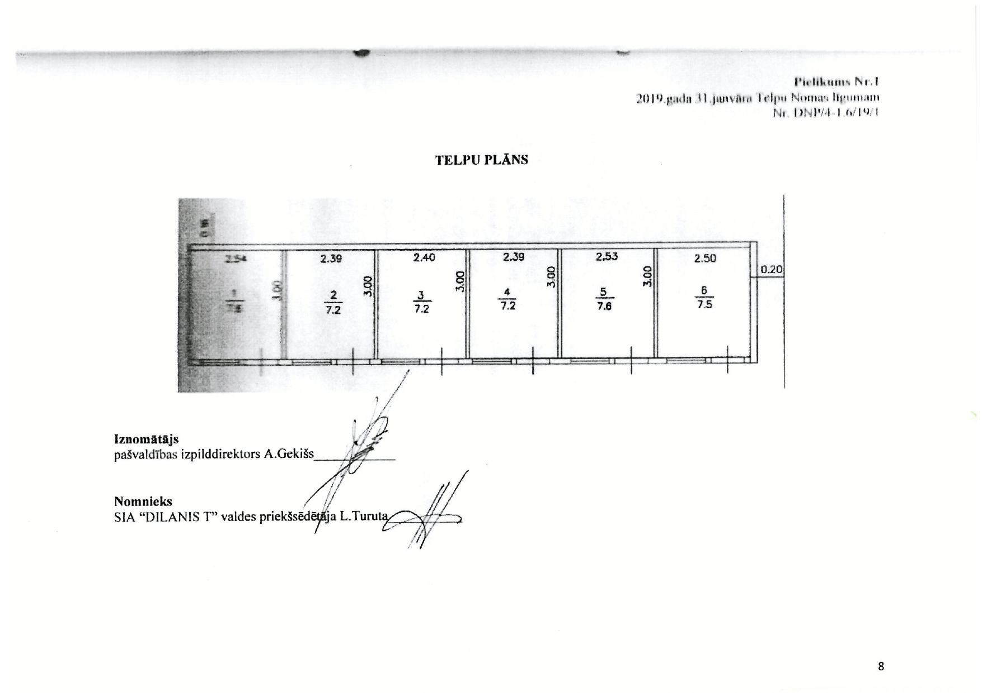

Pielikums Nr.2
pie 2026.gada __.____ Līguma Nr. /…/
Paraugs

Telpu pieņemšanas - nodošanas akts

Dagdā, 2026.gada __._____________

Krāslavas novada pašvaldības Dagdas pilsētas un pagastu apvienība, reģistrācijas numurs 50900036651, juridiskā adrese: Alejas iela 4, Dagda, Krāslavas novads, turpmāk tekstā - Iznomātājs, kura vārdā pamatojoties uz nolikumu rīkojas /…/ no vienas puses, un
/…/, personas kods/reģistrācijas numurs /…/, adrese: /…/, turpmāk tekstā - Nomnieks, kura vārdā rīkojas /…/, no otras puses, katrs atsevišķi un kopā turpmāk saukti Puse un Puses, ievērojot pušu brīvi izteikto gribu, labprātīgi, bez viltus, maldības un spaidiem, paraksta šo aktu, turpmāk tekstā – Akts, par sekojošo:
PARAUGS

- Akts sagatavots saskaņā ar 2026.gada __.___ _____ Līgumu Nr. /…/, turpmāk tekstā - Līgums un ir neatņemama Līguma sastāvdaļa.
- Iznomātājs nodod, bet Nomnieks pieņem lietošanā /…/ , kas atrodas adresē Lāčplēša ielā 10C, Dagdā, Krāslavas novadā, ar kopējo platību /…/ m², turpmāk tekstā – Telpas, saskaņā ar plānu Līguma Pielikums Nr.1, turpmāk – Telpas.
- Uz Līguma un Akta parakstīšanas brīdi Nomniekam ir zināms Telpu faktiskais stāvoklis un tam nav pretenziju pret to.
- Akts satur pilnīgu Pušu vienošanos, Puses to ir izlasījušas un piekrīt visiem tā punktiem, un ar savu parakstu to apstiprina.
- Akts sagatavots latviešu valodā 2 (divos) eksemplāros. Katrai Pusei ir pieejams parakstīts Akta oriģināls.

IZNOMĀTĀJS NODOD:  /…/ | NOMNIEKS PIEŅEM:  /…/

